|  |  |
| --- | --- |
| SỞ GD&ĐT VĨNH PHÚC  **TRƯỜNG THPT YÊN LẠC 2** | **KỲ THI KSCL ĐỘI TUYỂN HỌC SINH GIỎI KHỐI 12**  **ĐỀ THI MÔN: TOÁN**  **NĂM HỌC 2018-2019**  *Thời gian làm bài: 180 phút, không kể thời gian giao đề* |

**Họ và tên:** …………………..………………………**SBD:**…………

**Câu 1 (2,5 điểm).**

* 1. Cho hàm số  có đồ thị là . Tìm  để đồ thị hàm số có hai điểm cực trị  sao cho diện tích tam giác  bằng 4, với .
  2. Cho hàm số  có đồ thị là  và hai điểm, . Tìm trên đồ thị hàm số  hai điểm  sao cho chúng đối xứng nhau qua đường thẳng .

**Lời giải**

**Câu 1.a (1,25 điểm).**

Cho hàm số  có đồ thị là . Tìm  để đồ thị hàm số có hai điểm cực trị  sao cho diện tích tam giác  bằng 4, với .

TXĐ: 

Đạo hàm 



Đồ thị có hai điểm cực trị khi  có hai nghiệm phân biệt, khi 

Tọa độ hai điểm cực trị là ; .

Ta có .

Phương trình đường thẳng  là: 

Khoảng cách từ điểm  đến đường thẳng  là: .

Suy ra, diện tích tam giác  là: .

Từ giả thiết suy ra: 

**Câu 1.b (1,25 điểm)**.

Cho hàm số  có đồ thị là  và hai điểm, . Tìm trên đồ thị hàm số hai điểm  sao cho chúng đối xứng nhau qua đường thẳng .

**Lời giải**

Phương trình đường thẳng  là: .

Phương trình đường thẳng  là: .

Khi đó hai điểm ,có hoành độ thỏa mãn : . Điều kiện: .

Phương trình tương đương với:  

Đường thẳng  cắt đồ thị  tại hai điểm phân biệt khi và chỉ khi phương trình  có hai nghiệm phân biệt khác -1

.

Trung điểm  của đoạn thẳng  có tọa độ là , với , là nghiệm của phương trình . Mà  nên .

Hai điểm  đối xứng nhau qua đường thẳng  khi và chỉ khi điểm thuộc đường thẳng

, khi và chỉ khi

 ( thỏa mãn).

Suy ra , hoặc ,.

**Câu 2. ( 2.0 điểm )**

1. Giải phương trình: .
2. Một hộp đựng 9 tấm thẻ được đánh số từ 1 đến 9. Hỏi phải rút ít nhất bao nhiêu thẻ để xác suất có ít nhất một thẻ ghi số chia hết cho 4 phải lớn hơn 

**Lời giải**

1. Phương trình tương đương với: .

 ..

.

.

.

+) .

+) .

Vậy phương trình có nghiệm: , .

1. Trong 9 thẻ đã cho có hai thẻ ghi số 4 và 8 chia hết cho 4, 7 thẻ còn lại ghi số không chia hết cho 4.

Giả sử rút  thẻ với , số cách chọn  thẻ từ 9 thẻ trong hộp là .

Do đó số phần tử của không gian mẫu là: .

Gọi  là biến cố: “ Trong số  tấm thẻ rút ra, có ít nhất một thẻ ghi số chia hết cho 4 ”.

Suy ra  là biến cố: “ Lấy  tấm thẻ không có tấm thẻ nào chia hết cho 4 ”.

Số cách chọn tương ứng với biến cố  là .

Ta có .

Do đó  .

Kết hợp điều kiện: .

Vậy giá trị nhỏ nhất của  là 6. Số thẻ ít nhất phải rút là 6.

**Câu 3 (1.0 điểm):** Giải hệ phương trình



**Lời giải**

Hệ đã cho trở thành 





Xét 



Do 

Suy ra  là hàm số đồng biến trên .

Do đó từ phương trình (*) ta có:  thế vào phương trình (2) ta được:





+) Với . Suy ra 

+) Với . Suy ra 

Vậy hệ phương trình có nghiệm  là: 

**Câu 4. (1.5 điểm)** Cho hình hộp đứng  có các cạnh ,  và . Gọi  lần lượt là trung điểm .

a. Chứng minh rằng  vuông góc với mặt phẳng .

b. Tính thể tích khối chóp .

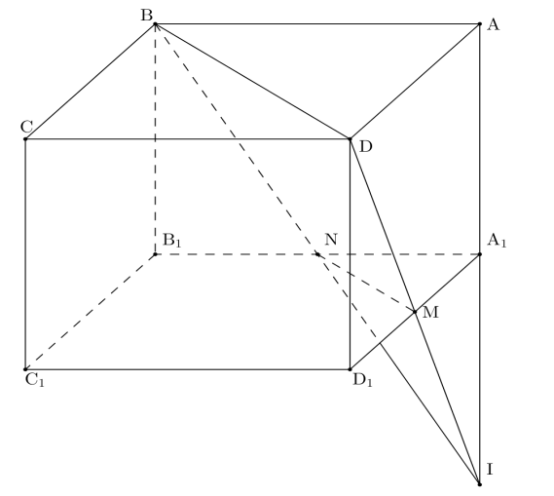

**Lời giải**

a. Chứng minh rằng  vuông góc với mặt phẳng .

Ta có:

 (1)





. (2)

Từ (1) và (2) suy ra: .

b. Tính thể tích khối chóp .

Gọi   lần lượt là trung điểm của .



Vậy .

**Câu 5.** **(1.0 điểm).** Cho hình chóp , đáy  là hình chữ nhật có  mặt phẳng  vuông góc với đáy, các mặt phẳng  và  cùng tạo với mặt phẳng  các góc bằng nhau. Biết khoảng cách giữa hai đường thẳng  và  bằng  Tính thể tích khối chóp  và cosin góc giữa hai đường thẳng  và 

**Lời giải**

****Hạ 

Kẻ  tứ giác là hình chữ nhật.

Ta có:  Góc giữa mặt phẳng  và  là: 

Theo giả thiết:.

Do đó  là trung điểm của 

Ta thấy  là hình bình hành mà 

Suy ra 

Do tam diện  vuông tại  nên: 

 Suy ra 

Gọi  là góc giữa hai đường thẳng  và 

Ta có:  Trong tam giác  có:



Vậy 

**Câu 6.** **(1.0 điểm)** Trong mặt phẳng với hệ tọa độ , cho tam giác ngoại tiếp đường tròn tâm  Biết đường cao xuất phát từ đỉnh  của tam giác  có phương trình:  và  là giao điểm thứ hai của  với đường tròn ngoại tiếp tam giác  Tìm tọa độ các đỉnh của tam giác  biết  có hoành độ âm và  thuộc đường thẳng có phương trình 

**Lời giải**

**Tài liệu được chia sẻ bởi Website VnTeach.Com**

**https://www.vnteach.com**

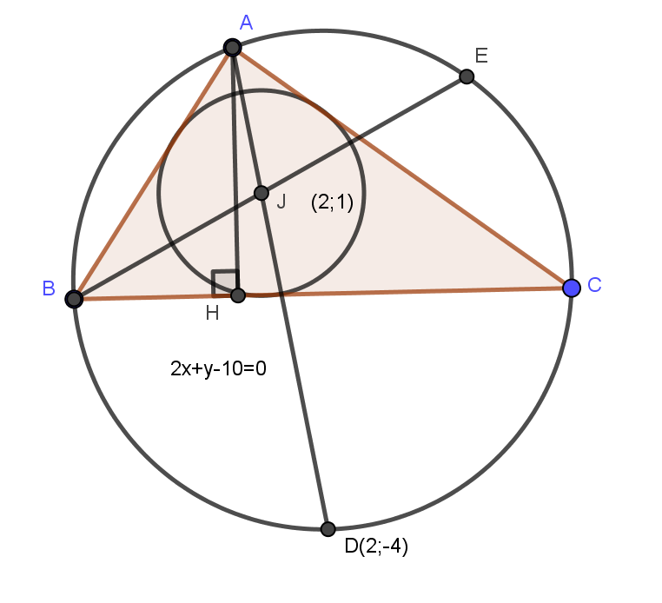

 đi qua  và  nên  có phương trình : 

Gọi  là chân đường cao xuất phát từ đỉnh . Tọa độ điểm  thỏa mãn hệ :



Gọi  là giao điểm thứ hai của  với đường tròn ngoại tiếp tam giác 

Ta có  và 

 cân tại 

 hay  là tâm đường tròn ngoại tiếp tam giác 

Suy ra  nằm trên đường tròn tâm  bán kính  có phương trình 

Khi đó tọa độ  là hệ của nghiệm:



Do  có hoành độ âm nên 

 đi qua  và vuông góc  nên có phương trình: .

Khi đó  là nghiệm của hệ: 

Vậy 

**Câu 7.** Cho các số thực dương  thỏa mãn . Tìm giá trị nhỏ nhất của biểu thức .

**Lời giải**

Ta có 

Do đó .

Đặt .

Vì  và  nên , , .

Suy ra .

Mặt khác .

Suy ra . Vậy 

Xét hàm số .

.

 hoặc  (loại).

Lập BBT của hàm số .

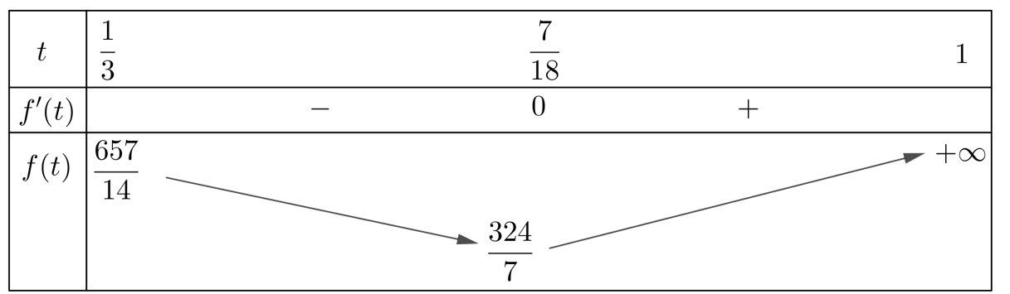

Dựa vào BBT suy ra 

Vậy  đạt được khi 